Решение задач «Электромагнитное поле».

Разгадайте кроссворд по теме «Электромагнитное поле».

А2-А7. Тело, обладающее собственным магнитным полем.
Б3-Б7. Единица магнитной индукции.
В3-В10. Характеристика магнитного поля.
Г3-Г6. Этому немецкому ученому удалось получить электромагнитные волны.
Д2-Д8. Ученый, открывший явление электромагнитной индукции.
Е4-Е8. Единица силы тока.
Ж2-Ж8. Несколько витков изолированного проводника.
З1-З5. Единица электрического заряда.
И4-И8. Подвижная часть генератора.

Прочтите ключевое слово в строке А4-И4.
 | А | Б | В | Г | Д | Е | Ж | З | И
1
2
3
4
5
6
7
8
9
10

1 вариант Астапенко А., Самосадный А.
1. Движущиеся электрические заряды создают...
А. магнитное поле. Б. электрическое поле. В. электрическое и магнитное поле.
2. Какие из перечисленных веществ притягиваются магнитом?
А. Бумага. Б. Железо. В. Чугун . Г. Алюминий
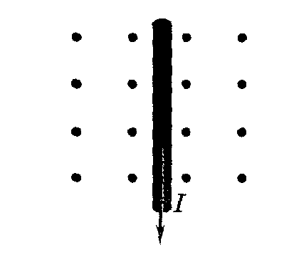
3. Когда к магнитной стрелке поднесли один из полюсов постоянного магнита, то южный полюс стрелки оттолкнулся. Какой полюс поднесли?
А. северный. Б. южный.
4. Определите направление силы Ампера.
А. → Б. ↓ В. ← Г. ↑

5. Квадратная рамка расположена в однородном магнитном поле, как показано на рисунке. Направление тока в рамке указано стрелками.
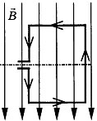
Сила, действующая на нижнюю сторону рамки, направлена
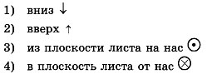
6. В однородное магнитное поле перпендикулярно линиям магнитной индукции поместили прямолинейный проводник, по которому протекает ток силой 8 А. Определите индукцию этого поля, если оно действует с силой 0,02 Н на каждые 5 см длины проводника.
1) 0,05 Тл
2) 0,0005 Тл
3) 80 Тл
4) 0,0125 Тл
7. Один раз кольцо падает на стоящий вертикально полосовой магнит так, что надевается на него; второй раз так, что пролетает мимо него. Плоскость кольца в обоих случаях горизонтальна.
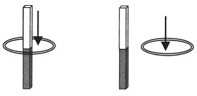
Ток в кольце возникает
1) в обоих случаях
2) ни в одном из случаев
3) только в первом случае
4) только во втором случае
8. Радиостанция работает на частоте 60 МГц. Найдите длину электромагнитных волн, излучаемых антенной радиостанции. Скорость распространения электромагнитных волн с = 3 · 108 м/с.
1) 0,5 м
2) 5 м
3) 6 м
4) 10 м

2 вариант Лященко С., Коновалова У.
1. Движущиеся электрические заряды создают...
А. магнитное поле. Б. электрическое поле. В. электрическое и магнитное поле.
2. Какие из перечисленных веществ притягиваются магнитом?
А. Бумага. Б. Железо. В. Чугун . Г. Алюминий
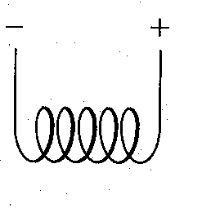
3. Когда к магнитной стрелке поднесли один из полюсов постоянного магнита, то южный полюс стрелки оттолкнулся. Какой полюс поднесли?
А. северный. Б. южный.
4. Определите полюсы магнитного поля катушки,
включенной в цепь.

5. Квадратная рамка расположена в однородном магнитном поле, как показано на рисунке. Направление тока в рамке указано стрелками. Как направлена сила, действующая на сторону ab рамки со стороны магнитного поля?
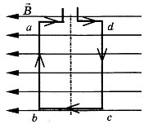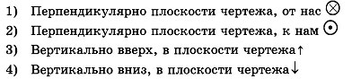
6. Прямолинейный проводник длиной 20 см, по которому течёт электрический ток силой 3 А, находится в однородном магнитном поле с индукцией 4 Тл и расположен под углом 90° к вектору магнитной индукции. Чему равна сила, действующая на проводник со стороны магнитного поля?
1) 240 Н
2) 0,15 Н
3) 60 Н
4) 2,4 Н
7. Проводящее кольцо с разрезом поднимают над полосовым магнитом, а сплошное проводящее кольцо смещают вправо.
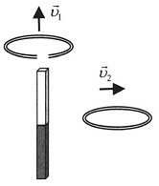
При этом индукционный ток
1) течёт только в первом кольце
2) течёт только во втором кольце
3) течёт и в первом, и во втором кольце
4) не течёт ни в первом, ни во втором кольце
8. Длина электромагнитной волны в воздухе равна 0,6 мкм. Чему равна частота колебаний вектора напряжённости электрического поля в этой волне? Скорость распространения электромагнитных волн с = 3 · 108 м/с.
1) 1014 Гц
2) 5 · 1013 Гц
3) 1013 Гц
4) 5 · 1014 Гц

Домашнее задание. Повторить §§52-62

